Уважаемые коллеги!
К Дню образования единого профсоюза в Вооруженных Силах Российской Федерации 26 апреля, в соответствии с Планом работы на 2017 год, проводится акция в поддержку профсоюзного движения, для привлечения внимания общественности, объединения и сплачивания членов профсоюза.
Участникам акции необходимо сделать общую фотографию членов первичной профсоюзной организации держа в руках слоган: «Я горжусь своим Профсоюзом!» и название своей организации.
Пример:
1-й вариант.
Я+Г+О+Р+Ж+У+С+Ь+С+В+О+И+М+П+Р+О+Ф+С+О+Ю+З+О+М+!
ВОЙСКОВАЯ ЧАСТЬ №________________
Слоган состоит из отдельных букв, распечатанных на разных листах, и каждую букву держит один человек – рекомендовано при большой первичной профсоюзной организации.
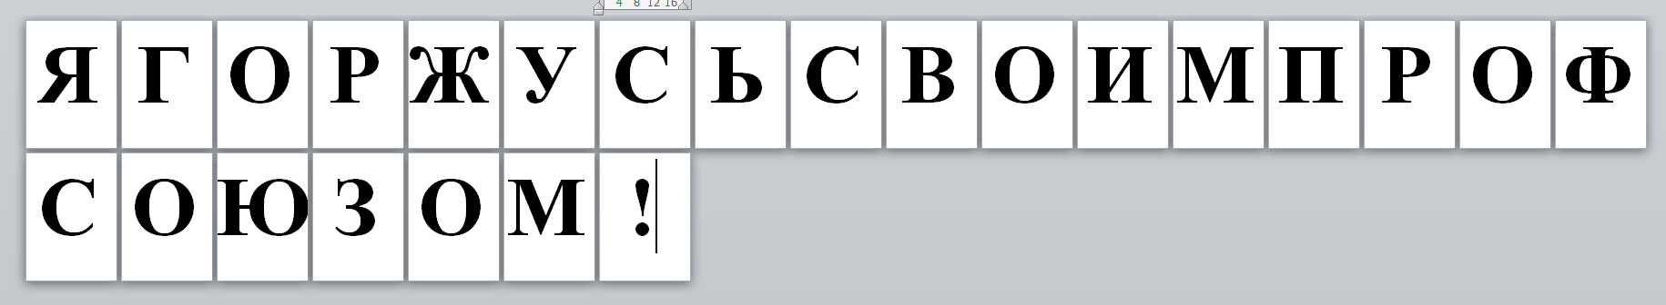
2-й вариант.
Я+ГОРЖУСЬ+СВОИМ+ПРОФСОЮЗОМ+!
ВОЙСКОВАЯ ЧАСТЬ №________________
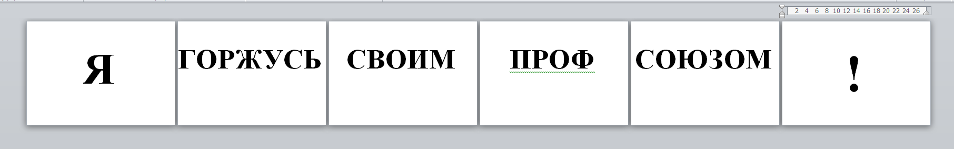
Слоган состоит из отдельных слов, распечатанных на разных листах, и каждое слово держит один человек – рекомендовано при малочисленной первичной профсоюзной организации.
Требования к фотографии: цифровая, в формате JPEG или PNG, размером не менее 640 на 480 точек, допускается легкая ретушь с целью придания улучшенного качества.
Результат: лучшие фотографии будут размещены на сайте Профсоюза, а так же использоваться в дальнейшем для слайдов к докладам Председателя Профсоюза на совещаниях с Министром Обороны.

